**LAPORAN HASIL PRAKTIKUM**

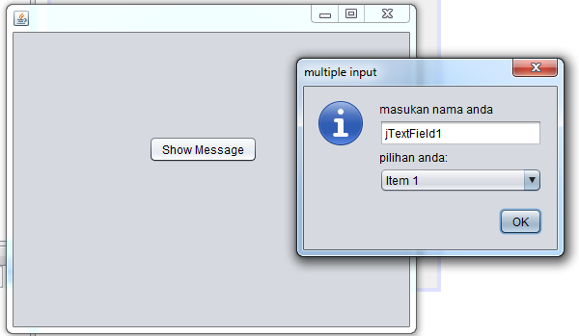

Aplikasi message dialog multiple input.

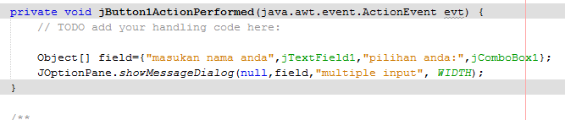

Kodingan untuk message dialog multiple input.

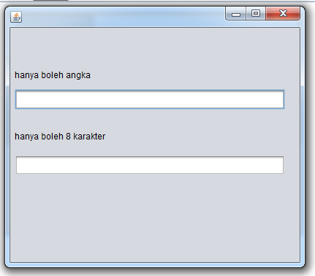

Aplikasi validation form, field yang pertama hanya boleh di input oleh angka saja dan field yang kedua hanya boleh di input 8 karakter saja tidak boleh lebih.

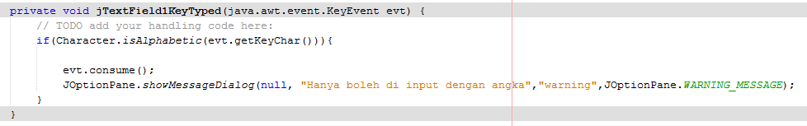

Kodingan validasi yang hanya boleh diinput oleh angka saja.

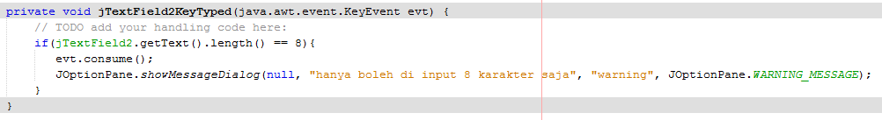

Kodingan validasi yang hanya boleh diinput 8 karakter saja.